nMoiton V5.0 升级说明
从2017年9月15日起刷过V4.2版固件后，后面的升级只需要USB就能完成了，但对于早期的固件，需要先用串口或JLINK编程器刷过V4.2以及以后的固件，才能下次使用USB刷新固件。

V4.2固件升级特点：
1. 3轴最高可达1.5MHz频率（对于V5版本硬件，是OC门输出，所以上限用不到，驱动频上限频率是200K） 4轴 1MHZ频率 6轴800K频率
- 支持单脉冲+方向和双脉冲模式
- 加了对从轴控制支持
- 刷过后可轻松用USB升级了

串口ISP下载方法如下：

- ISP下载需要接线：

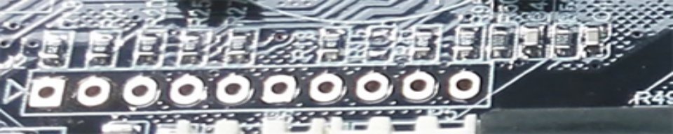

接串口地线
接串口TXD
接串口RXD

本人用的是网上的这种USB转TTL线
https://detail.tmall.com/item.htm?spm=a230r.1.14.61.76bf523sWTh17&id=45729451918&ns=1&abbucket=17

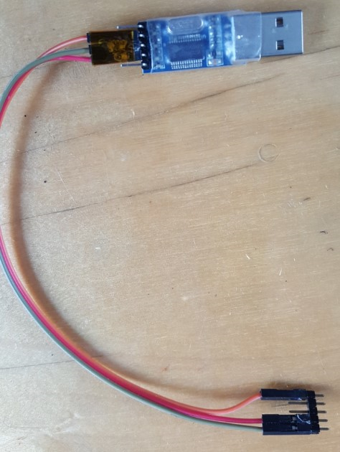

- 下载FlashMagic软件并安装（软件包已上传到网盘）
USB转TTL的串口线驱动装好并将串口端号强制调到靠前的端口，
（有RS232转TTL的用户可以不用管串口端口号的问题）
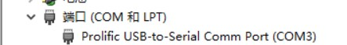
- 运行FlashMagic软件，点击Select按钮，将其配置成如下图：
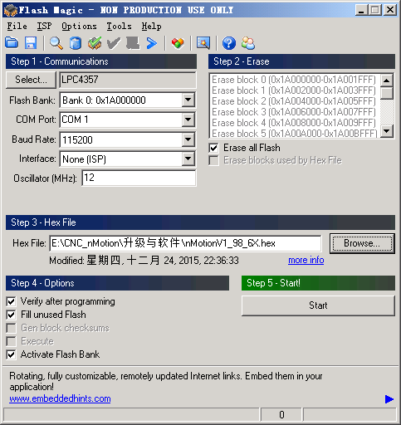
芯片选LPC4357，（LPC4337和LPC4357是同一系列芯片）
HEX文件选择相应的版本，目前对外的版本有3轴，4轴，6轴，（5轴也是发放的6轴软件）
再强调一次，这里的串口 COM PORT一定是你电脑的与nMotion控制板连接串口

5到这里，准备工作已完成，现在准备刷机
关掉nMotion的电源（拨接头）

按住nMotion板上的SW1按钮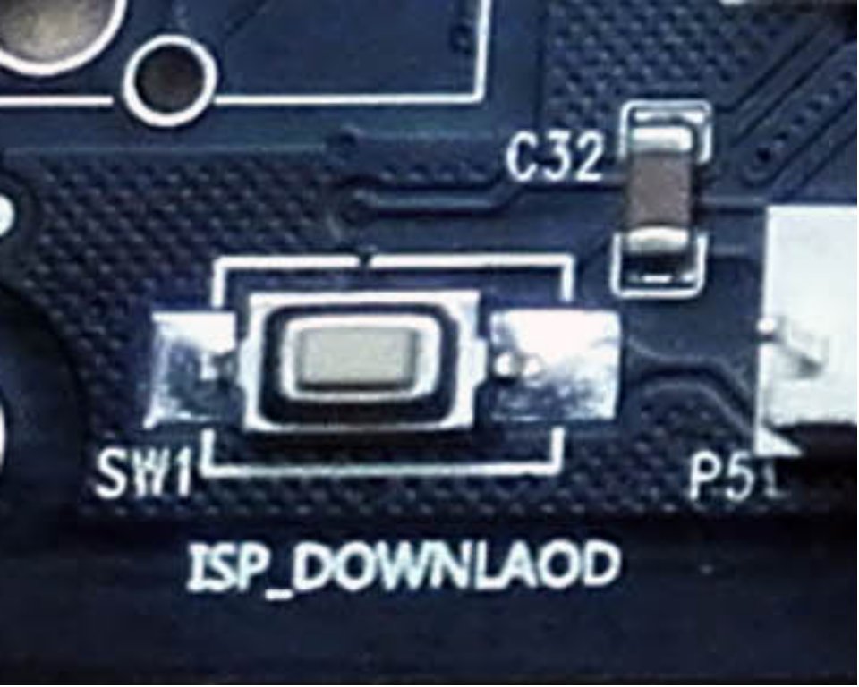

接通电源，这时两个指示灯只有一个亮就对了，两个都亮，需要重新上电，此时可以松开SW1按钮

点按FlashMagic软件的start按钮即可！
等待完成，有错重新来过！
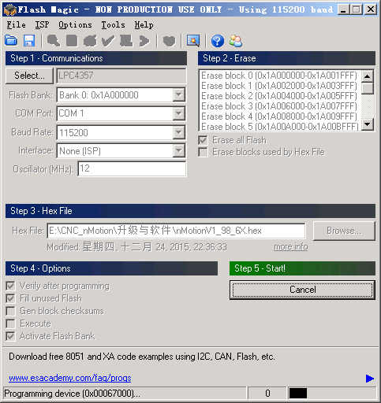
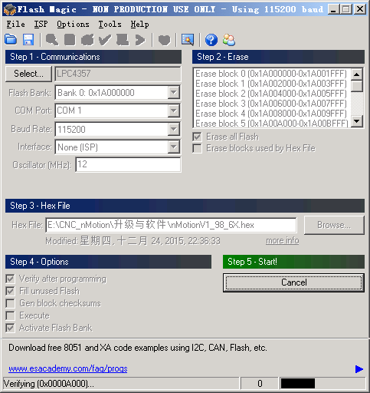
刷完nMotion重新上电。上电后两个蓝灯全亮就大功告成！

章

刷过V4.2或是在2017年9月14号以后购买的nMotion控制板都可以用USB进行升级了。
升级方法:
（需要WIN7以及以上版本电脑才能进行，WINXP不支持）上电前按住SW1按钮不放，电脑会找到新设备，在升级包中使用驱动升级包安装
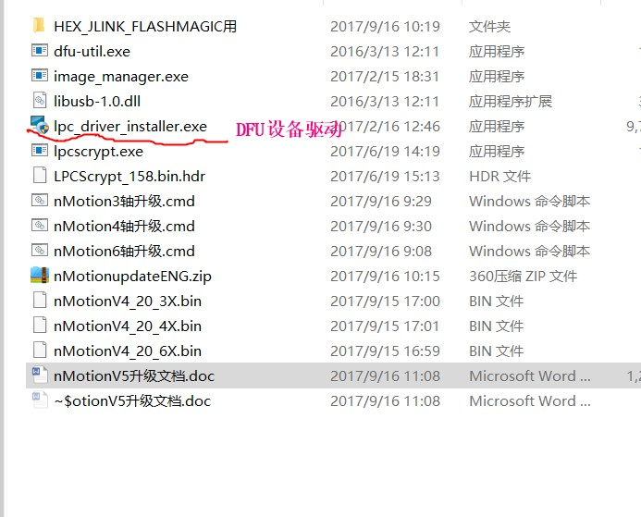

装好设备后电脑会找到这样的设备
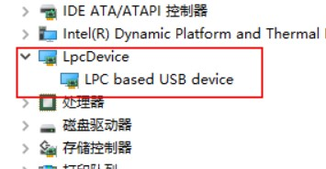

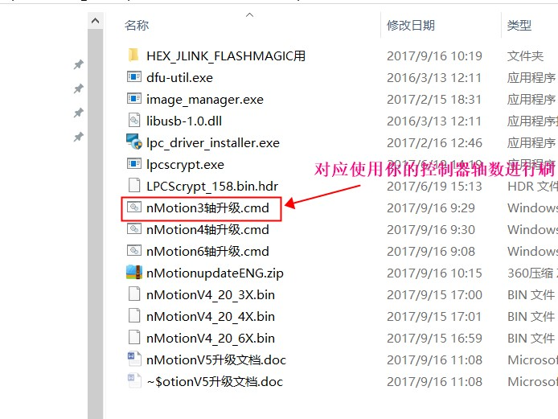
双击对应的轴数版本刷机，若刷 入的轴数不对，控制器是不能正常工作超过1小时的，请大家注意！

关于有的电脑USB-TTL驱动不能正常工作的解决办法：

http://www.xitongcheng.com/jiaocheng/win10_article_13254.html

